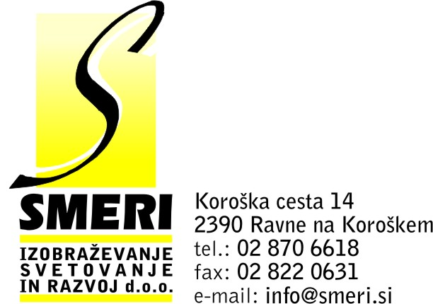
PRIJAVNICA – za brezplačno učenje ANG / NEM

Prijavljam se v 50-urni BREZPLAČNI: (Prosimo, da ustrezno obkrožite !)

- ZAČETNI TEČAJ NEMŠKEGA JEZIKA
- OSVEŽITVENI TEČAJ NEMŠKEGA JEZIKA
- ZAČETNI TEČAJ ANGLEŠKEGA JEZIKA
- OSVEŽITVENI TEČAJ ANGLEŠKEGA JEZIKA
Izjavljam, da bom tečaj / program obiskoval-a redno in vestno.

Ime in priimek: ____________________________ Naslov:__________________________
Rojstni podatek-EMŠO! (za prijavo in potrdilo): ___________________________________
Izobrazba: _____________________________ Zaposlen v: ___________________________
Telefon: _______________________________ E-pošta: _______________________________
Datum: ________________________ Podpis: _______________________________________
Prijavnico pošljite na SMERI, d.o.o., Koroška cesta 14, 2390 Ravne na Koroškem ali po e-pošti: info@smeri.si

PRIJAVNICA – za brezplačno učenje ANG / NEM

Prijavljam se v 50-urni BREZPLAČNI: (Prosimo, da ustrezno obkrožite !)

- ZAČETNI TEČAJ NEMŠKEGA JEZIKA
- OSVEŽITVENI TEČAJ NEMŠKEGA JEZIKA
- ZAČETNI TEČAJ ANGLEŠKEGA JEZIKA
- OSVEŽITVENI TEČAJ ANGLEŠKEGA JEZIKA
Izjavljam, da bom tečaj / program obiskoval-a redno in vestno.

Ime in priimek: ____________________________ Naslov:__________________________
Rojstni podatek-EMŠO! (za prijavo in potrdilo): ___________________________________
Izobrazba: _____________________________ Zaposlen v: ___________________________
Telefon: _______________________________ E-pošta: _______________________________
Datum: ________________________ Podpis: _______________________________________
Prijavnico pošljite na SMERI, d.o.o., Koroška cesta 14, 2390 Ravne na Koroškem ali po e-pošti: info@smeri.si

